社團法人高雄市生命線協會
第44期1995儲備協談志工培訓課程報名表
姓 名 |  |  |  |  |  | 年齡 |  |  |  |  |  | 浮貼兩吋照片1張
生 日 |  |  |  | 身份證字號
連絡方式 | 公 司
 | 家 裡
 | 手 機
 | mail
 | 地 址
緊急連絡人 |  |  |  |  | 關係 |  |  |  |  | 電話
學 歷 |  |  | 最高學歷/校名 |  |  |  |  |  | 科系
職業/經歷 |  |  | 服 務 單 位 |  |  |  |  |  | 職 稱
志 工  相關經歷 |  |  | 無  有（請簡述）
參訓原因
（想法、目的）
期 許
（自己、課程…）
報名日期： 年 月 日 收 款 人： 經辦人員：

關於培訓課程內容

一、培訓課程內容：
- 培訓分四階段進行（包含專業課程與團體課程），每個階段均需參與。
- 第一、二階段團體課程分組進行，請先行選擇自己可以參與的時間，協會依據實際人數彈性調整。
- 專業課程每人只能請假一次，請假課程後續進行線上學習補課。
- 團體課程每人只能請假一次，無法補課。
- 接線分組實習只能請假3小時，無法補課。
- 以上受訓標準作為結業依據。
二、第一階段「自我探索」團體課程，我可以上課的班別為：
- 第一選擇：A班 B班 C班 D班
- 第二選擇：A班 B班 C班 D班
- 第三選擇：A班 B班 C班 D班
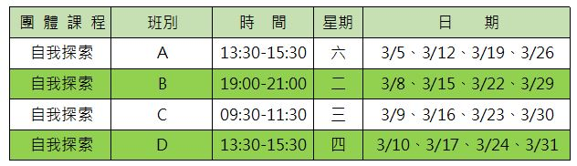
三、第二階段「同理」團體課程，我可以上課的班別為：
- 第一選擇：A班 B班 C班 D班
- 第二選擇：A班 B班 C班 D班
- 第三選擇：A班 B班 C班 D班
